Игра «Поймай бабочку»  Релаксационные игры  Цель: нервно-мышечная релаксация  через чередование моментов сильного напряжения и быстрого расслабления.  Ведущий показывает летящую бабочку (муху, пчёлку), пробует её поймать –выполняет хватательные движения над головой одной рукой, потом другой и, наконец, обеими руками одновременно.  Дети повторяют показанные движения. Затем медленно разжимают кулачки, смотрят, поймали бабочку или нет. Соединяют раскрытые ладони, представляя, что держат бабочку. Детское экспериментирование.  Игра «Гол»  Цель: развивать артикуляционный аппарат детей  Сделать на столе ворота из кубиков или строительного материала. Положить перед ребёнком ватный шарик или пёрышко, и предложить задуть его в ворота. Детское экспериментирование.  Подвижные игры  Прыгай веселей  Цель: снятие эмоционального напряжения; развитие чувства ритма, координации движений.  Взрослый рассказывает потешку или стихотворение и показывает движения  Дети повторяют за ним.  Прыгай, прыгай веселей!  (прыгают на двух ногах)  Прыгай, прыгай побыстрей!  Вверх, вниз, вверх, вниз!  (Руки поднимают вверх, вниз)  И немного покружись!  (Кружатся на месте)  Мы немножко отдохнём  И опять играть начнём.  Игра повторяется несколько раз (по желанию детей)  Игра «Догонялки с мишкой»  Игрушка медвежонок сидит на стуле  Дети идут к нему и произносят вместе с воспитателем слова:  Мишка-мишенька-мишутка  Любит мёд и любит шутки.  Воспитатель берёт мишку и говорит:  «У-у-у! У-у-у! Всех ребяток догоню!»  Дети убегают от мишки. |  | Сенсорные игры  Игра с синельной проволокой  Оборудование: синельная проволока, дуршлаг.  Синельная проволока совершенно безопасна и даёт бесконечный простор для фантазии ребёнка. Детям предлагается вставить синельную проволоку в отверстия дуршлага. Можно игру усложнить – предложить вставлять или выдёргивать проволоку  определённого цвета.  Игра с песком «Сеем,сеем»  Цель: развитие тактильных ощущений, знакомство со свойствами песка.  Воспитатель показывает, как просеивать песок сквозь решето. Игра станет интереснее, если, просеивая песок , ребёнок найдёт небольшие игрушечные фигурки.(например из киндер-сюрприза)  Игра с водой «Мишени» Нарисуйте на заборе мишени мелом. Дайте малышу несколько поролоновых губок. Пусть он хорошо смочит их в воде, а потом бросает по мишеням. Губки будут смешно биться о стену, брызгаться и оставлять след. Экспериментирование!  Игры-забавы  «Боулинг»: Расставьте на полу кегли или пустые пластиковые бутылки. Пусть малыш бросает или толкает мяч, пытаясь сбить кегли. По мере того, как ручки малыша будут крепнуть, и он будет толкать мяч сильнее, вы сможете усложнять игру: наливать в бутылки воду, понемногу увеличивая объём, -так их будет труднее сбить.  Игра «Выбивание пыли»:  Цель: снятие психоэмоционального напряжения.  Детям предлагается выбить пыль из подушки. «наша подушка стала пыльной! Давай поможем ей стать чистой и пушистой».  Ребёнок выбивает подушку, тем самым снимая своё мышечное напряжение.  Примечание  Для выбивания берётся подушка, ни для каких других целей не используемая.  Можно использовать игры с воздушными шарами, мыльными пузырями, шарами-шумелками и др. |  | МБДОУ № 8 «Звёздочка»  ст. Егорлыкская  Игры  в адаптационный период  с детьми 2х-3х лет  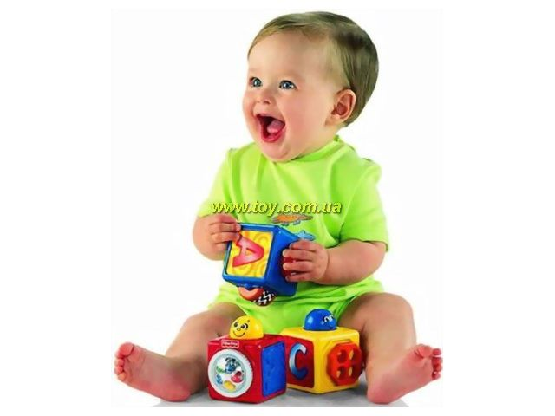  Подготовила: воспитатель  Науменко Н.В.  «…адаптация- это приспособительная реакция, основанная на инстинкте самосохранения. Инстинкт самосохранения предполагает избегание опасных, неблагоприятных для индивидуума ситуаций. Отрыв от семьи, помещение в изолированную среду с одним взрослым, выполняющим функции воспитателя, да ещё в совершенно незнакомой обстановке, оказывается для ребёнка именно такой неблагоприятной ситуацией»  И.Б Куркина  Поэтому я подобрала проверенные практикой антистрессовые игры для успешной адаптации детей раннего возраста к детскому саду.  Эти же игры рекомендуется использовать более широко: для преодоления различных негативных реакций ребёнка ( успокоения во время плача, агрессии, гнева, страха) и гармонизации его психического состояния.
Список использованной литературы:
1. Е.Е Кривенко Методическое пособие для реализации образовательной программы «Теремок» «Адаптационные игры для детей раннего возраста.

